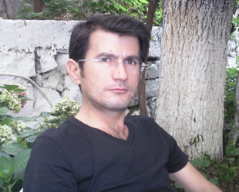
Hakkı Özdemir
Giresun’da doğdu. İstanbul Üniversitesi, Edebiyat Fakültesi, Türk Dili ve Edebiyatı bölümünü bitirdi. Roman üzerine yazdığı makale, deneme ve eleştiri yazıları Dergâh, Karabatak, Melâmet, İzdiham, Şiar dergilerinde yayımlandı. İlk romanı Mutsuzluk Fotoğrafları 2010’da, roman incelemelerinden oluşan İkiz Hayaletler 2011’de, romanların izinde Türk modernleşmesini ele aldığı Yeni İnsan ve Ulus Oluşumunda Roman Aşkı 2013’te, ikinci romanı Alesta Gönül 2018’de yayımlandı.

Roman Atölyesi
Postmodern Anlatı Teknikleri

- Metinlerarasılık kavramları doğrultusunda parodi, pastiş, kolaj, montaj ve anıştırma gibi postmodern romanlarda kullanılan tekniklerin örnekli anlatımı.
- Kursiyerlerden bu teknikleri uygulamasına yönelik alıştırmalar günlük ödevler şeklinde yapılacaktır.
Kursiyerlerin okuması tavsiye edilen kitap:
Julio Cortazar’ın Andres Fava’nın Güncesi
Kurs Saati: 14.00-16.00
Kurs Ücreti: 225 TL

